 | GÉOGRAPHIE  Les paysages de la Terre (A03)

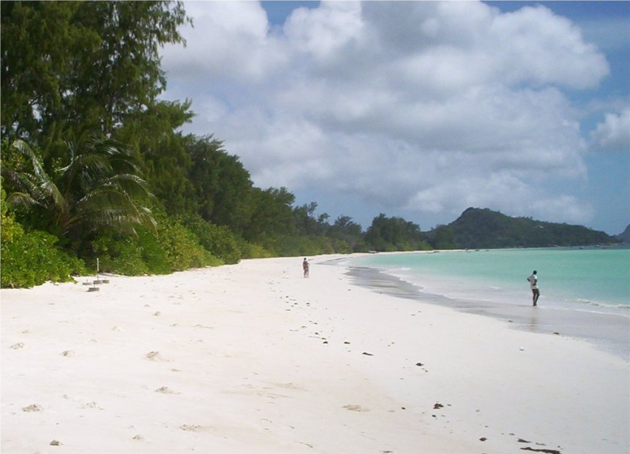

 | Le littoral : une plage de sable | Les Seychelles

